[鄂尔多斯中心医院Open Chemistry被质疑](https://mp.weixin.qq.com/s?__biz=MzU5OTAzNzQ5Nw==&mid=2247485506&idx=1&sn=c3eece142a1702f9604c18f5263451b5)

原创一只科研鸭[科研鸭](javascript:void(0);)2025-04-17 12:55:16四川

[](https://mp.weixin.qq.com/s?__biz=MzU5OTAzNzQ5Nw==&mid=2247484860&idx=1&sn=0fb2b770a5f98d730df24f440e596fff&scene=21#wechat_redirect)

**Research Frontline**

**科研前线**

2025 年开年以来，中国科研人员在多篇高水平期刊发表的论文中，频繁被曝出图片重复使用问题，涉及Nature、Nature 子刊及Cell 子刊等顶级期刊。从四川大学到清华大学的多篇论文中，均发现了实验图片重复使用的情况，引发学术广泛关注。这不仅暴露了科研数据管理中的疏漏，也反映了图片筛查技术的局限性。









**编者按**



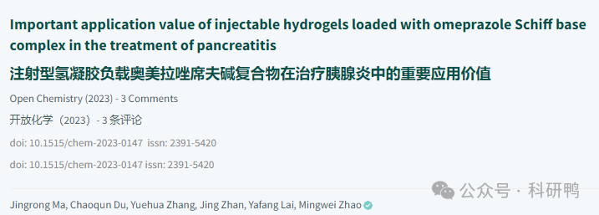

2023年，来自中国的研究团队Jingrong Ma（第一作者）、Chaoqun Du、Yuehua Zhang 、 Jing Zhan、Yafang Lai和Mingwei Zhao  
（通讯作者）在期刊《**Open Chemistry**》发表了一篇题为《**Important application value of injectable hydrogels loaded with omeprazole Schiff base complex in the treatment of pancreatitis**》（注射型水凝胶负载奥美拉唑席夫碱复合物在治疗胰腺炎中的重要应用价值）的论文。

该研究声称合成了一种以**钬（Holmium）**为中心的配位聚合物（CP），并进一步制备了**透明质酸水凝胶**，用于负载奥美拉唑（一种质子泵抑制剂）。作者提出，这种水凝胶能提高“**胰腺炎细胞**”的体外存活率，暗示其在胰腺炎治疗中的潜在应用。然而，论文的科学逻辑和实验设计受到严重质疑，包括：

1. **概念混淆**：文中“胰腺炎细胞”并非公认的生物学概念（胰腺炎是一种疾病状态，而非细胞类型）。
2. **实验逻辑断裂**：研究前半部分聚焦钬基配位聚合物（CP），后半部分却转向水凝胶，两者关联性薄弱，且未提供奥美拉唑负载的详细方法。
3. **语言错误**：摘要中“proton pump”（质子泵）被误写为“**hand subpump**”（手式亚泵），暴露了审稿和编辑的缺失。









**文章质疑**



2025年4月，用户**Hoya camphorifolia**在PubPeer上对该论文提出尖锐批评：

1. **语言与学术严谨性**：
   * 指出“**hand subpump**”这一荒谬术语，质疑期刊的审稿流程（“该期刊难道没有编辑或审稿人吗？”）。
2. **科学逻辑混乱**：
   * 批评论文结构割裂，前半部分（CP合成）与后半部分（水凝胶治疗）缺乏关联，CP部分“完全毫无意义”。
   * 强调“胰腺炎细胞”不存在，暴露作者对基础生物学概念的误解。
3. **论文工厂嫌疑**：
   * 质疑该研究可能由“**论文工厂**”拼凑而成：先按配位聚合物（CP）模板撰写，后因CP治疗价值受质疑，临时改为水凝胶研究，最终投递至低标准期刊（“无人关心这种混乱胡言”）。

附图：

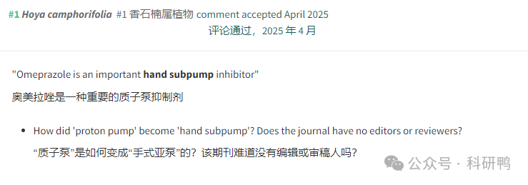

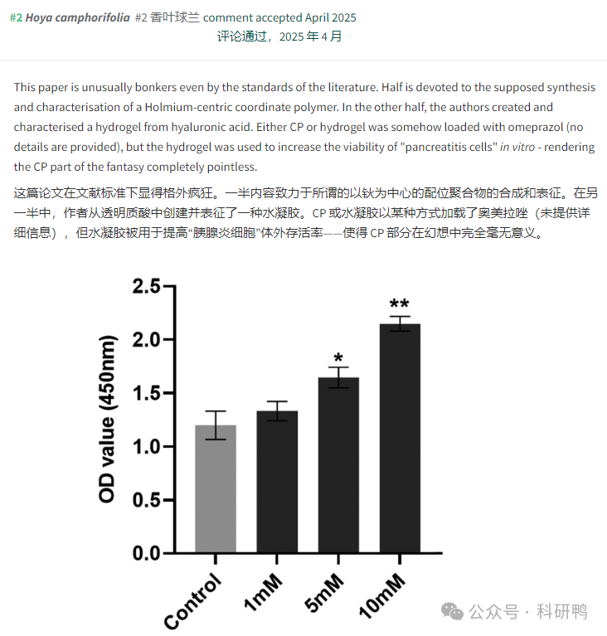

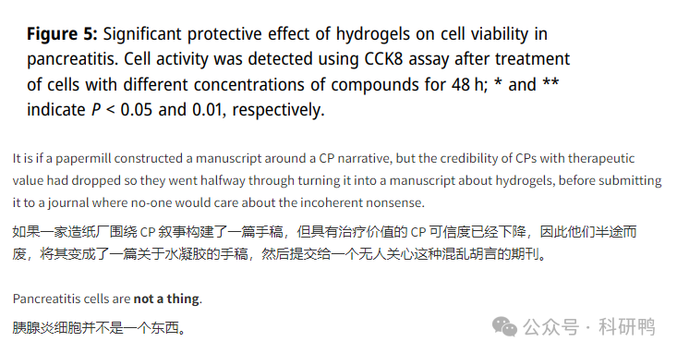

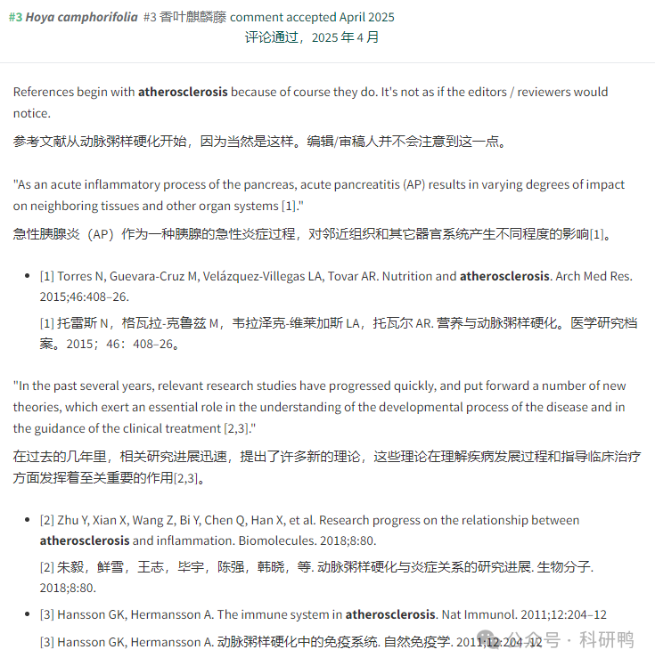

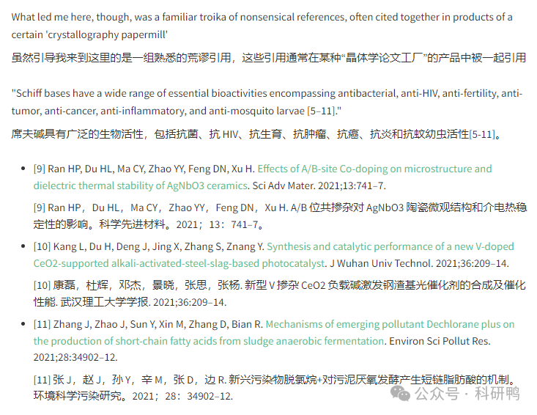

参考消息：

https://pubpeer.com/publications/4E88E2CA73A383B8A926FA36F378E9#0

注：公众号所有推文信源，均来源于pubpeer、For Better Science等网站公开质疑以及部分粉丝投稿。科研鸭从来没有、也永远不会主动查重论文并去pubpeer上质疑。

**往期更新**

[消失半年多，卷王带着新产品回归了。科研图片查重新时代产品：FigScan科研图片查重系统正式发布！查重价格低至0.1元/张](https://mp.weixin.qq.com/s?__biz=MzU5OTAzNzQ5Nw==&mid=2247484860&idx=1&sn=0fb2b770a5f98d730df24f440e596fff&scene=21#wechat_redirect)

[公告：关于删除本平台推文的方法介绍！](https://mp.weixin.qq.com/s?__biz=MzU5OTAzNzQ5Nw==&mid=2247485312&idx=1&sn=4f28fcd45a6cd208e8330d0e26f89890&scene=21#wechat_redirect)